电路中的能量转化
- 本章是我们关于电路的最后一部分内容，在第十章的学习中，我们用研究静电场的思路和方法来研究恒定电路，知道了电源、电压、电流、电阻等一系列概念，并利用串并联的知识来测电阻和设计电路。但是在日常生活中，同学们接触最多的是电费这个概念？为什么用电要给钱呢？（提问）因为电能是一种能源，用多少给多少。那大家交的电费最后变成什么了？夏天空调制冷时为大家带来凉快，电风扇转动时带来风，电水壶提供开水，灯泡发光驱散光明，电视视频充实精神。我们以热水壶和风扇这两个简单的例子来研究电路中的能量变化。
- 三、热水壶 风扇电动机 \n 电能->内能 电能->机械能、内能。发热是由于什么原因？存在电阻，有电阻通电就会发热。那么电能到底怎么计算呢？怎么知道自己有没有多交电费呢？电能的表达式是什么？要回答这个问题，我们先来回顾一下能量转化的途径是什么？（做功和热传递，这里突出做功）那么电路中是什么力在做功？电场力。电场力做功的表达式是什么？(W=qU)
- 电路中的能量转化 一、电流做功 W=qU \n q=It -> W电=UIt 单位：J ;KW·h 在日常生活中，大家用电一般是按小时计算，一度电就是1千瓦时，那么一千瓦时是多少焦耳呢？1 KW·h =3.6×10^6焦耳。
- 电功率：P=UI
- 对于热水壶来说，它产生的焦耳热是多少呢？初中学过Q=I^2Rt。带着推导一下，电能全部转化为内能，结合欧姆定律。 二、焦耳热：Q=I²Rt P热=I²R 对于热水壶这样能将电能完全转化为内能，或者说纯电阻电路，所有计算能量的公式都能用。（举例变形UI、I²、U²等）
- 那么对于电动机有什么区别呢？大家发现W电必然大于Q热，那么意味着UIt>I²Rt,即U>IR.（欧姆定律此时失效）。在三上加（纯电阻、非纯电阻）。在三上板书相关做功转化和展开式，明确电动机欧姆定律失效。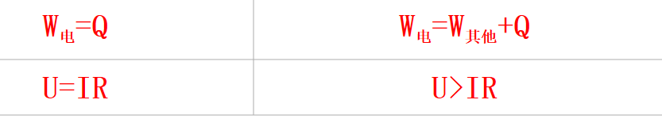
- 快速过，让学生做笔记。
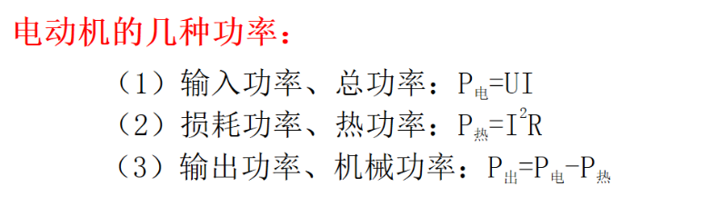
- 板书四、习题讲解加一个效率；然后讲一个笑话，有人只想为输出功率买单。
- C 带学生代入。 10、以夏天用手指卡住电风扇会让电风扇坏掉为例子，说明这一行为可能会让电流增大。（一般电路会坏掉都是电流超负荷）。区分前后。

